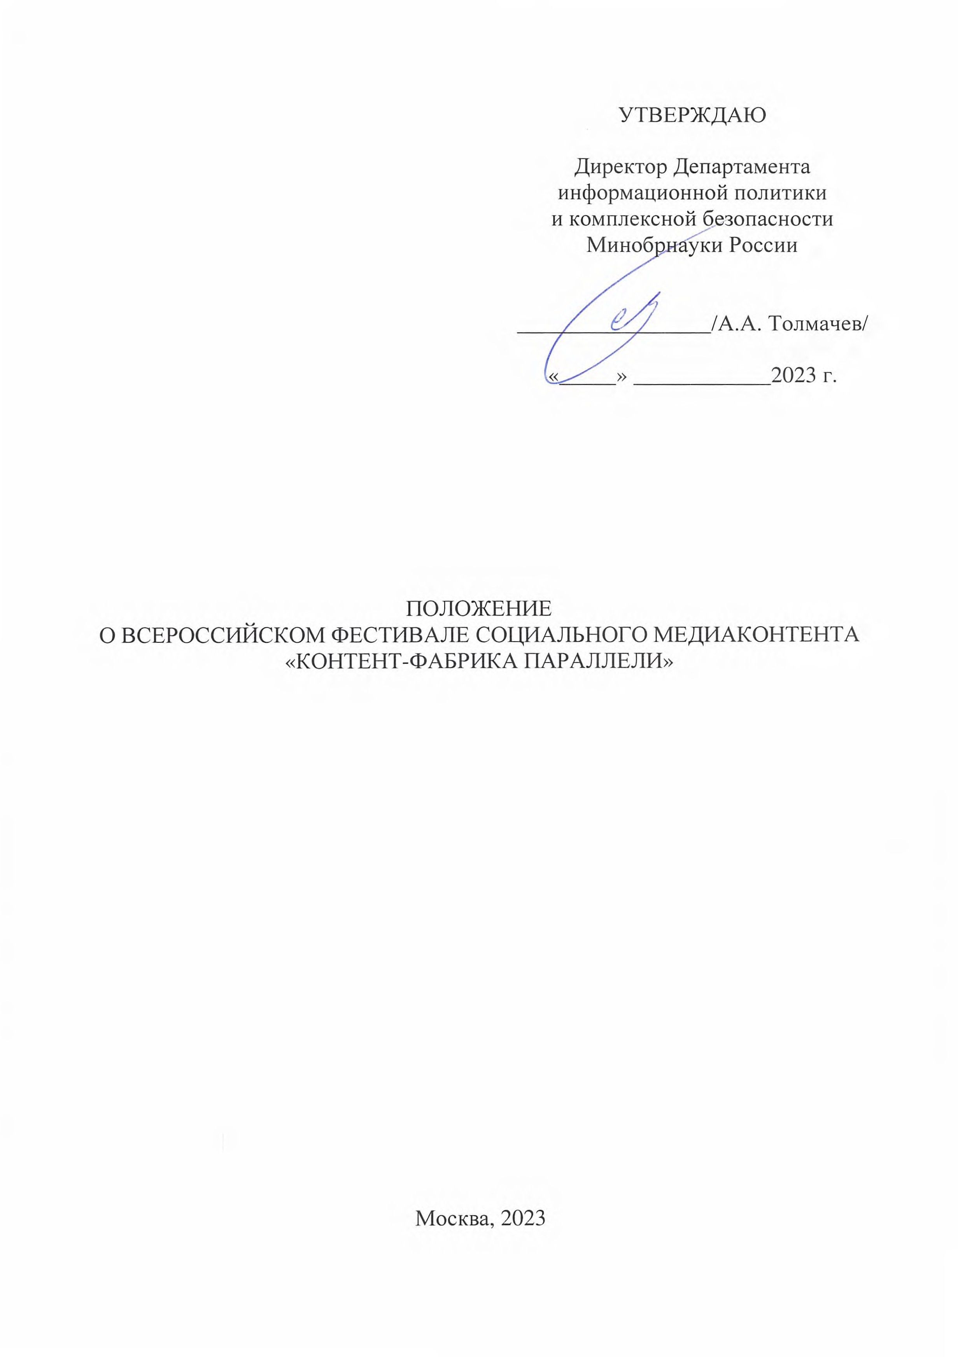


Документ зарегистрирован № МН-6/1042 от 18.05.2023 Жарковская А.В. (Минобр) Страница 3 из 19. Страница создана: 19.05.2023 10:46

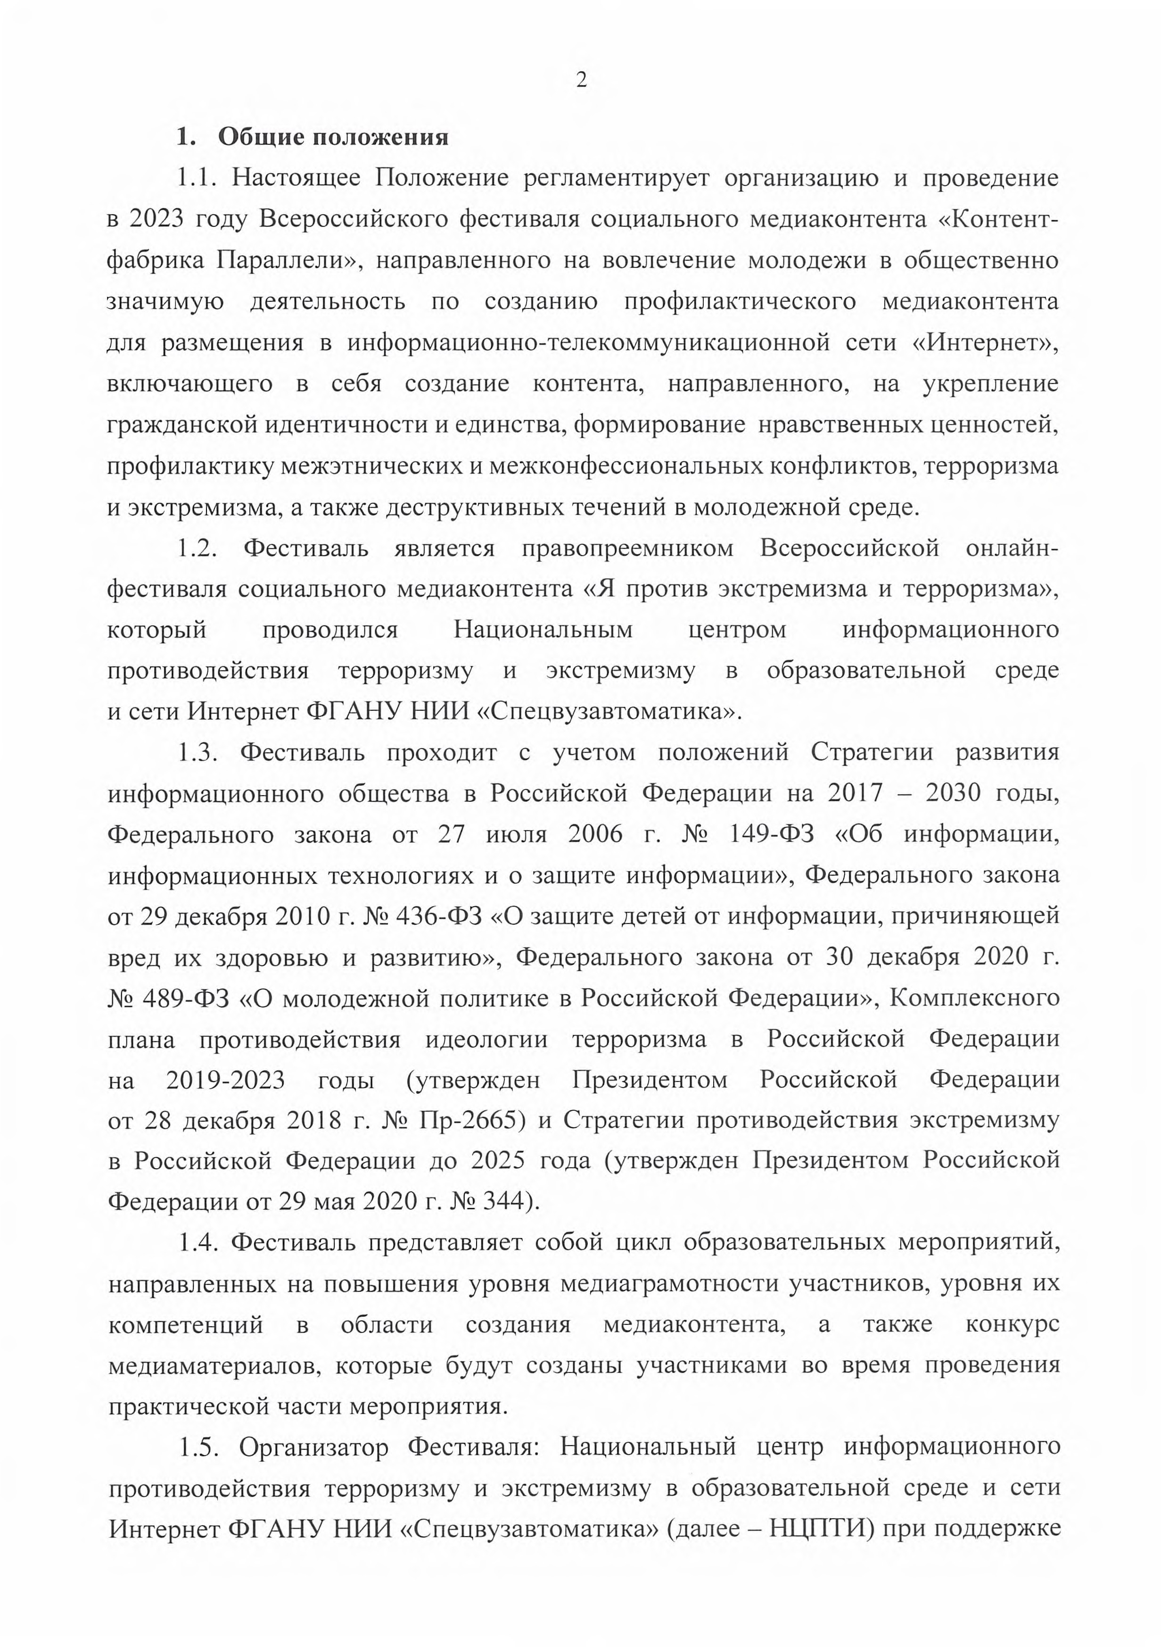

Документ зарегистрирован № МН-6/1042 от 18.05.2023 Жарковская А.В. (Минобр) Страница 4 из 19. Страница создана: 19.05.2023 10:46

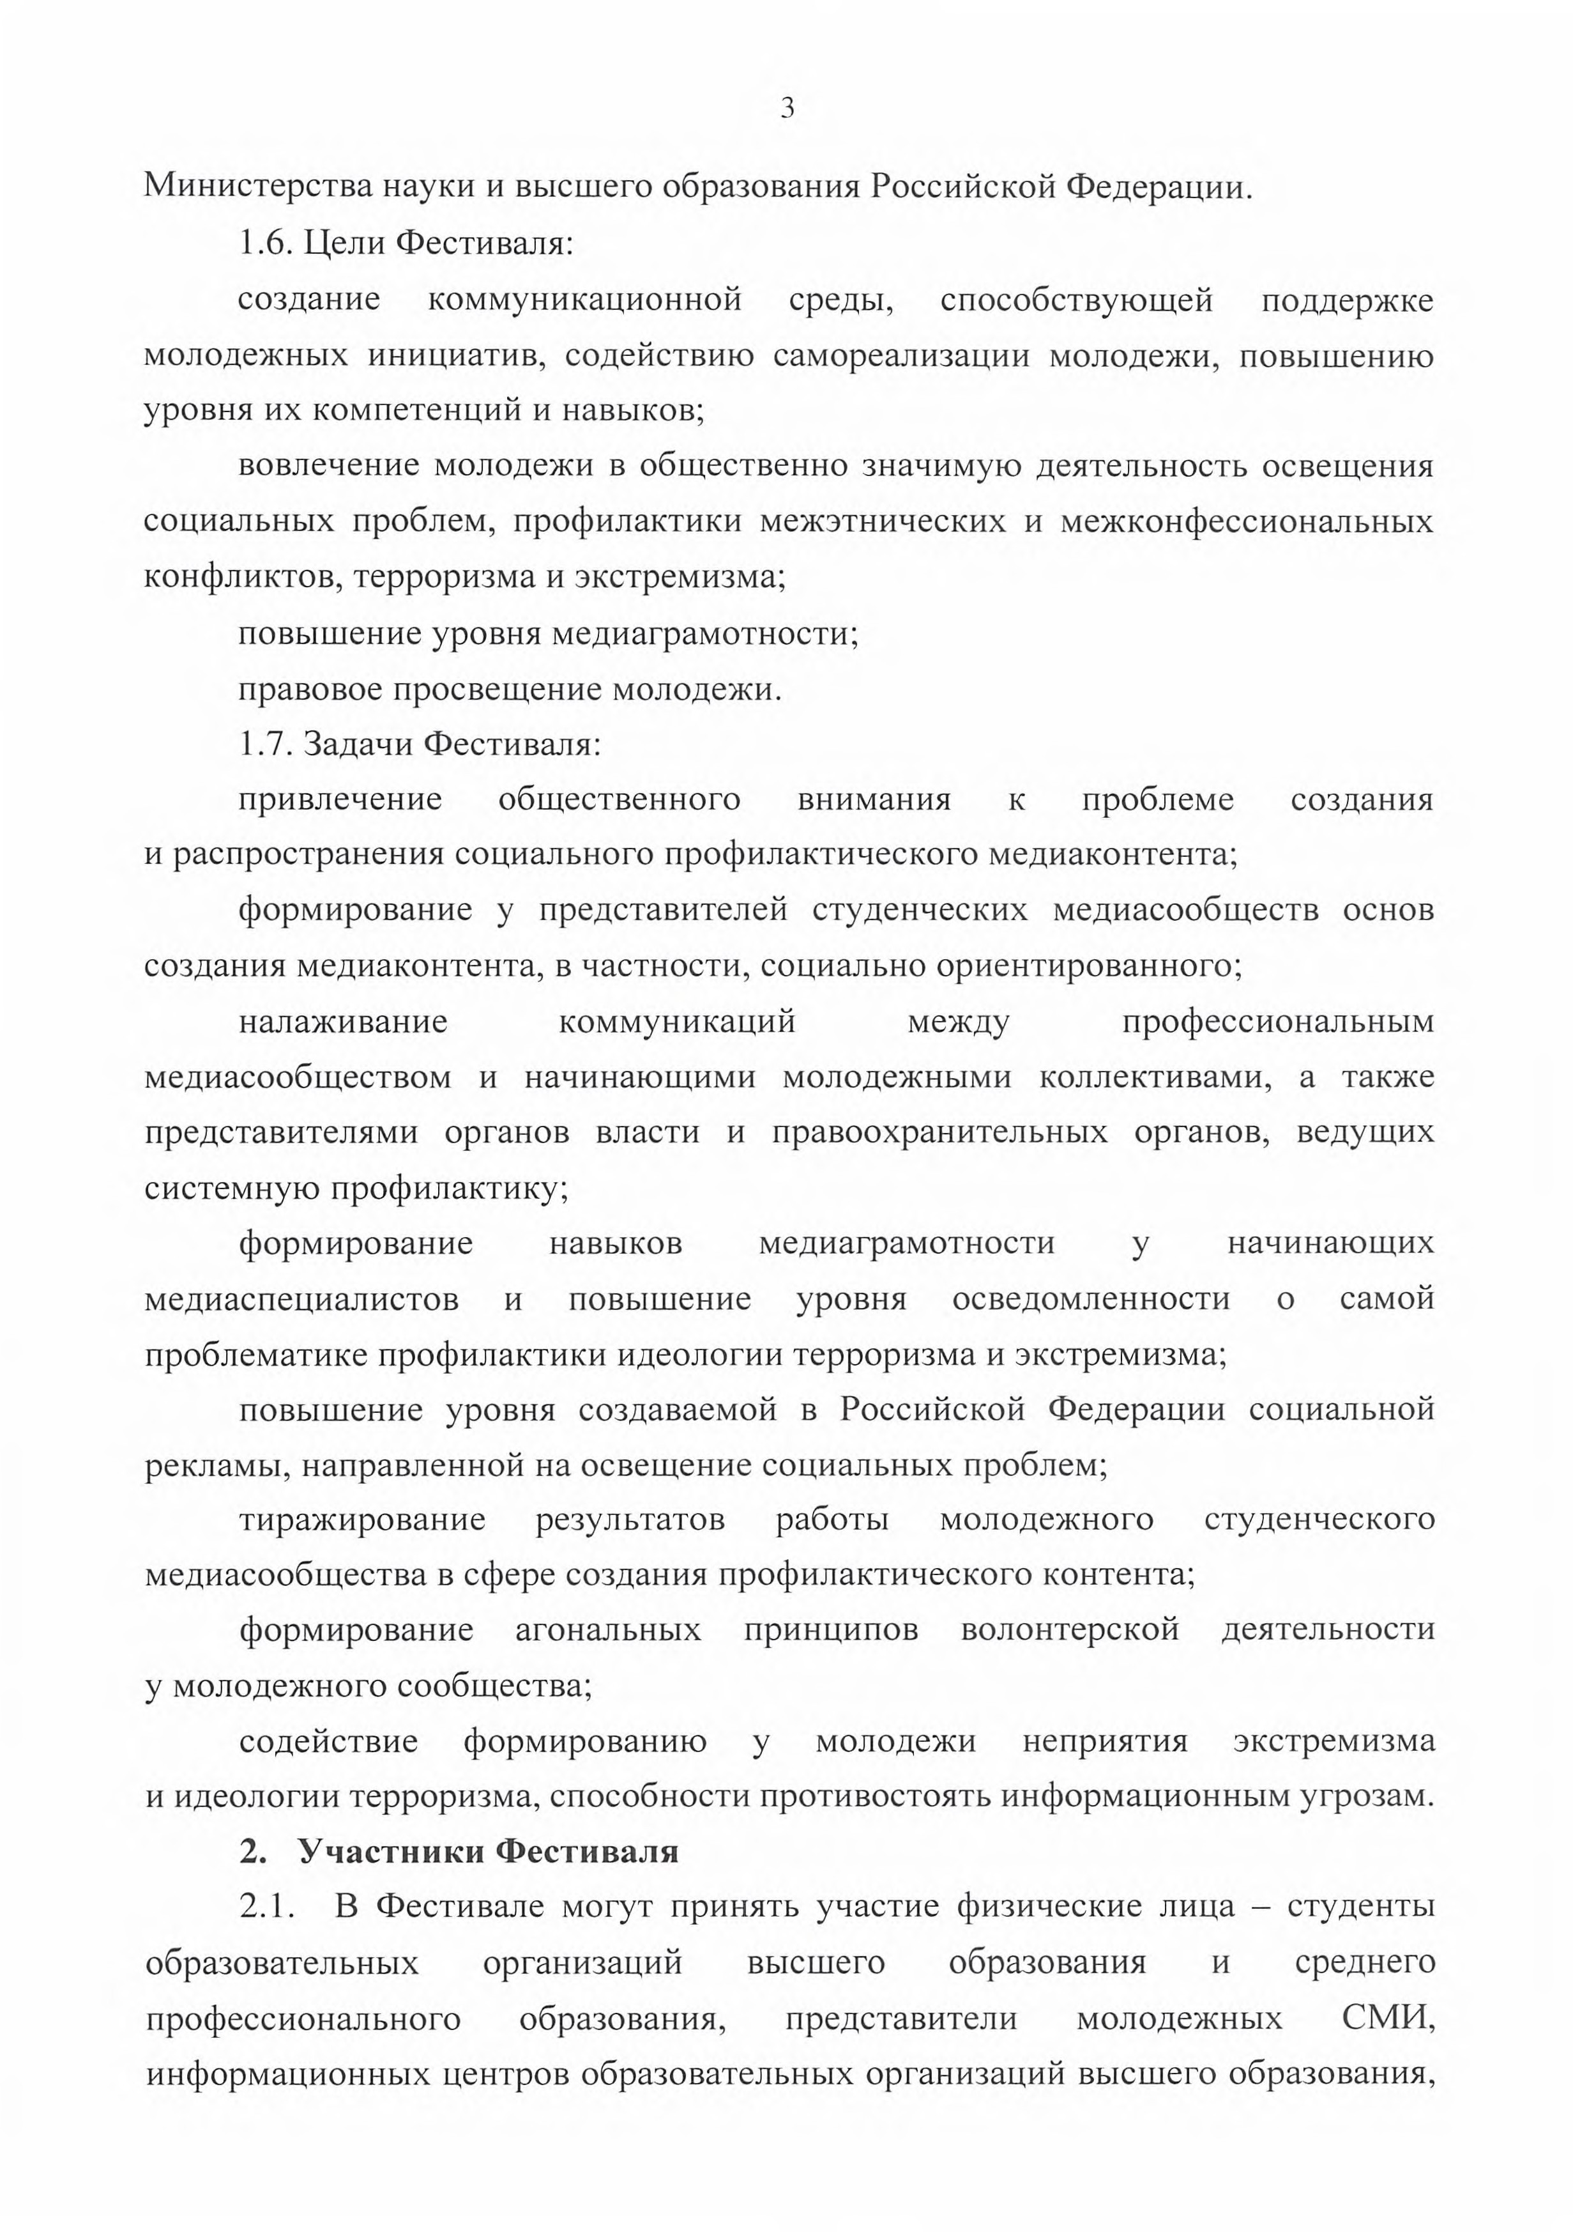

Документ зарегистрирован № МН-6/1042 от 18.05.2023 Жарковская А.В. (Минобр) Страница 5 из 19. Страница создана: 19.05.2023 10:46

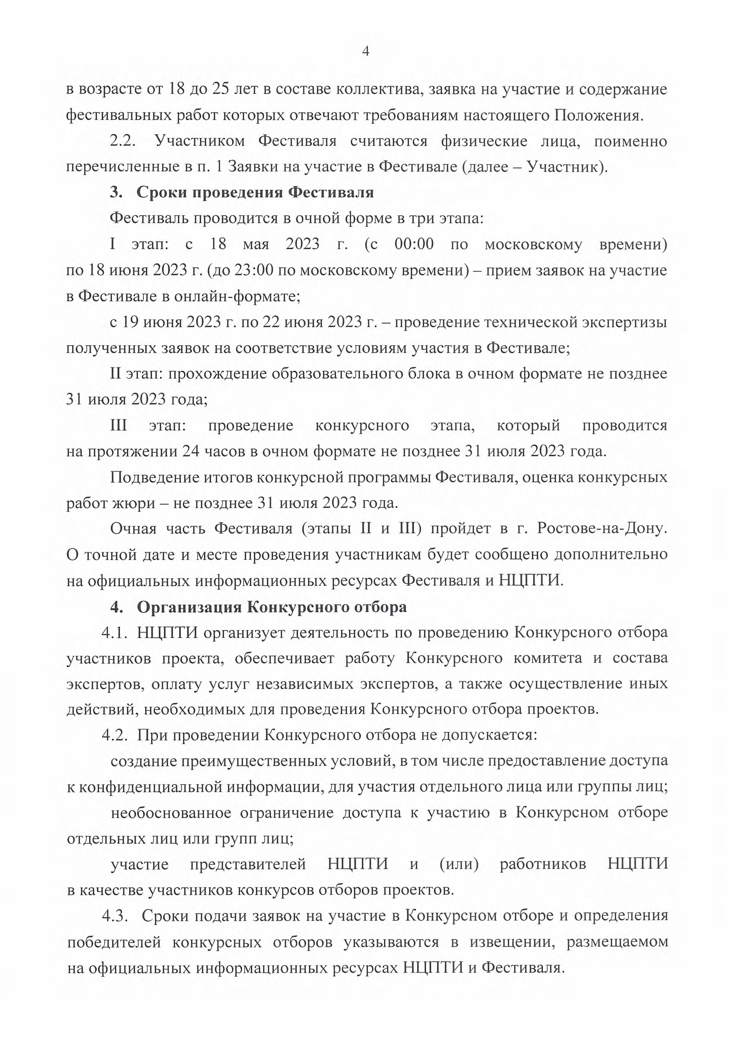

Документ зарегистрирован № МН-6/1042 от 18.05.2023 Жарковская А.В. (Минобр) Страница 6 из 19. Страница создана: 19.05.2023 10:46

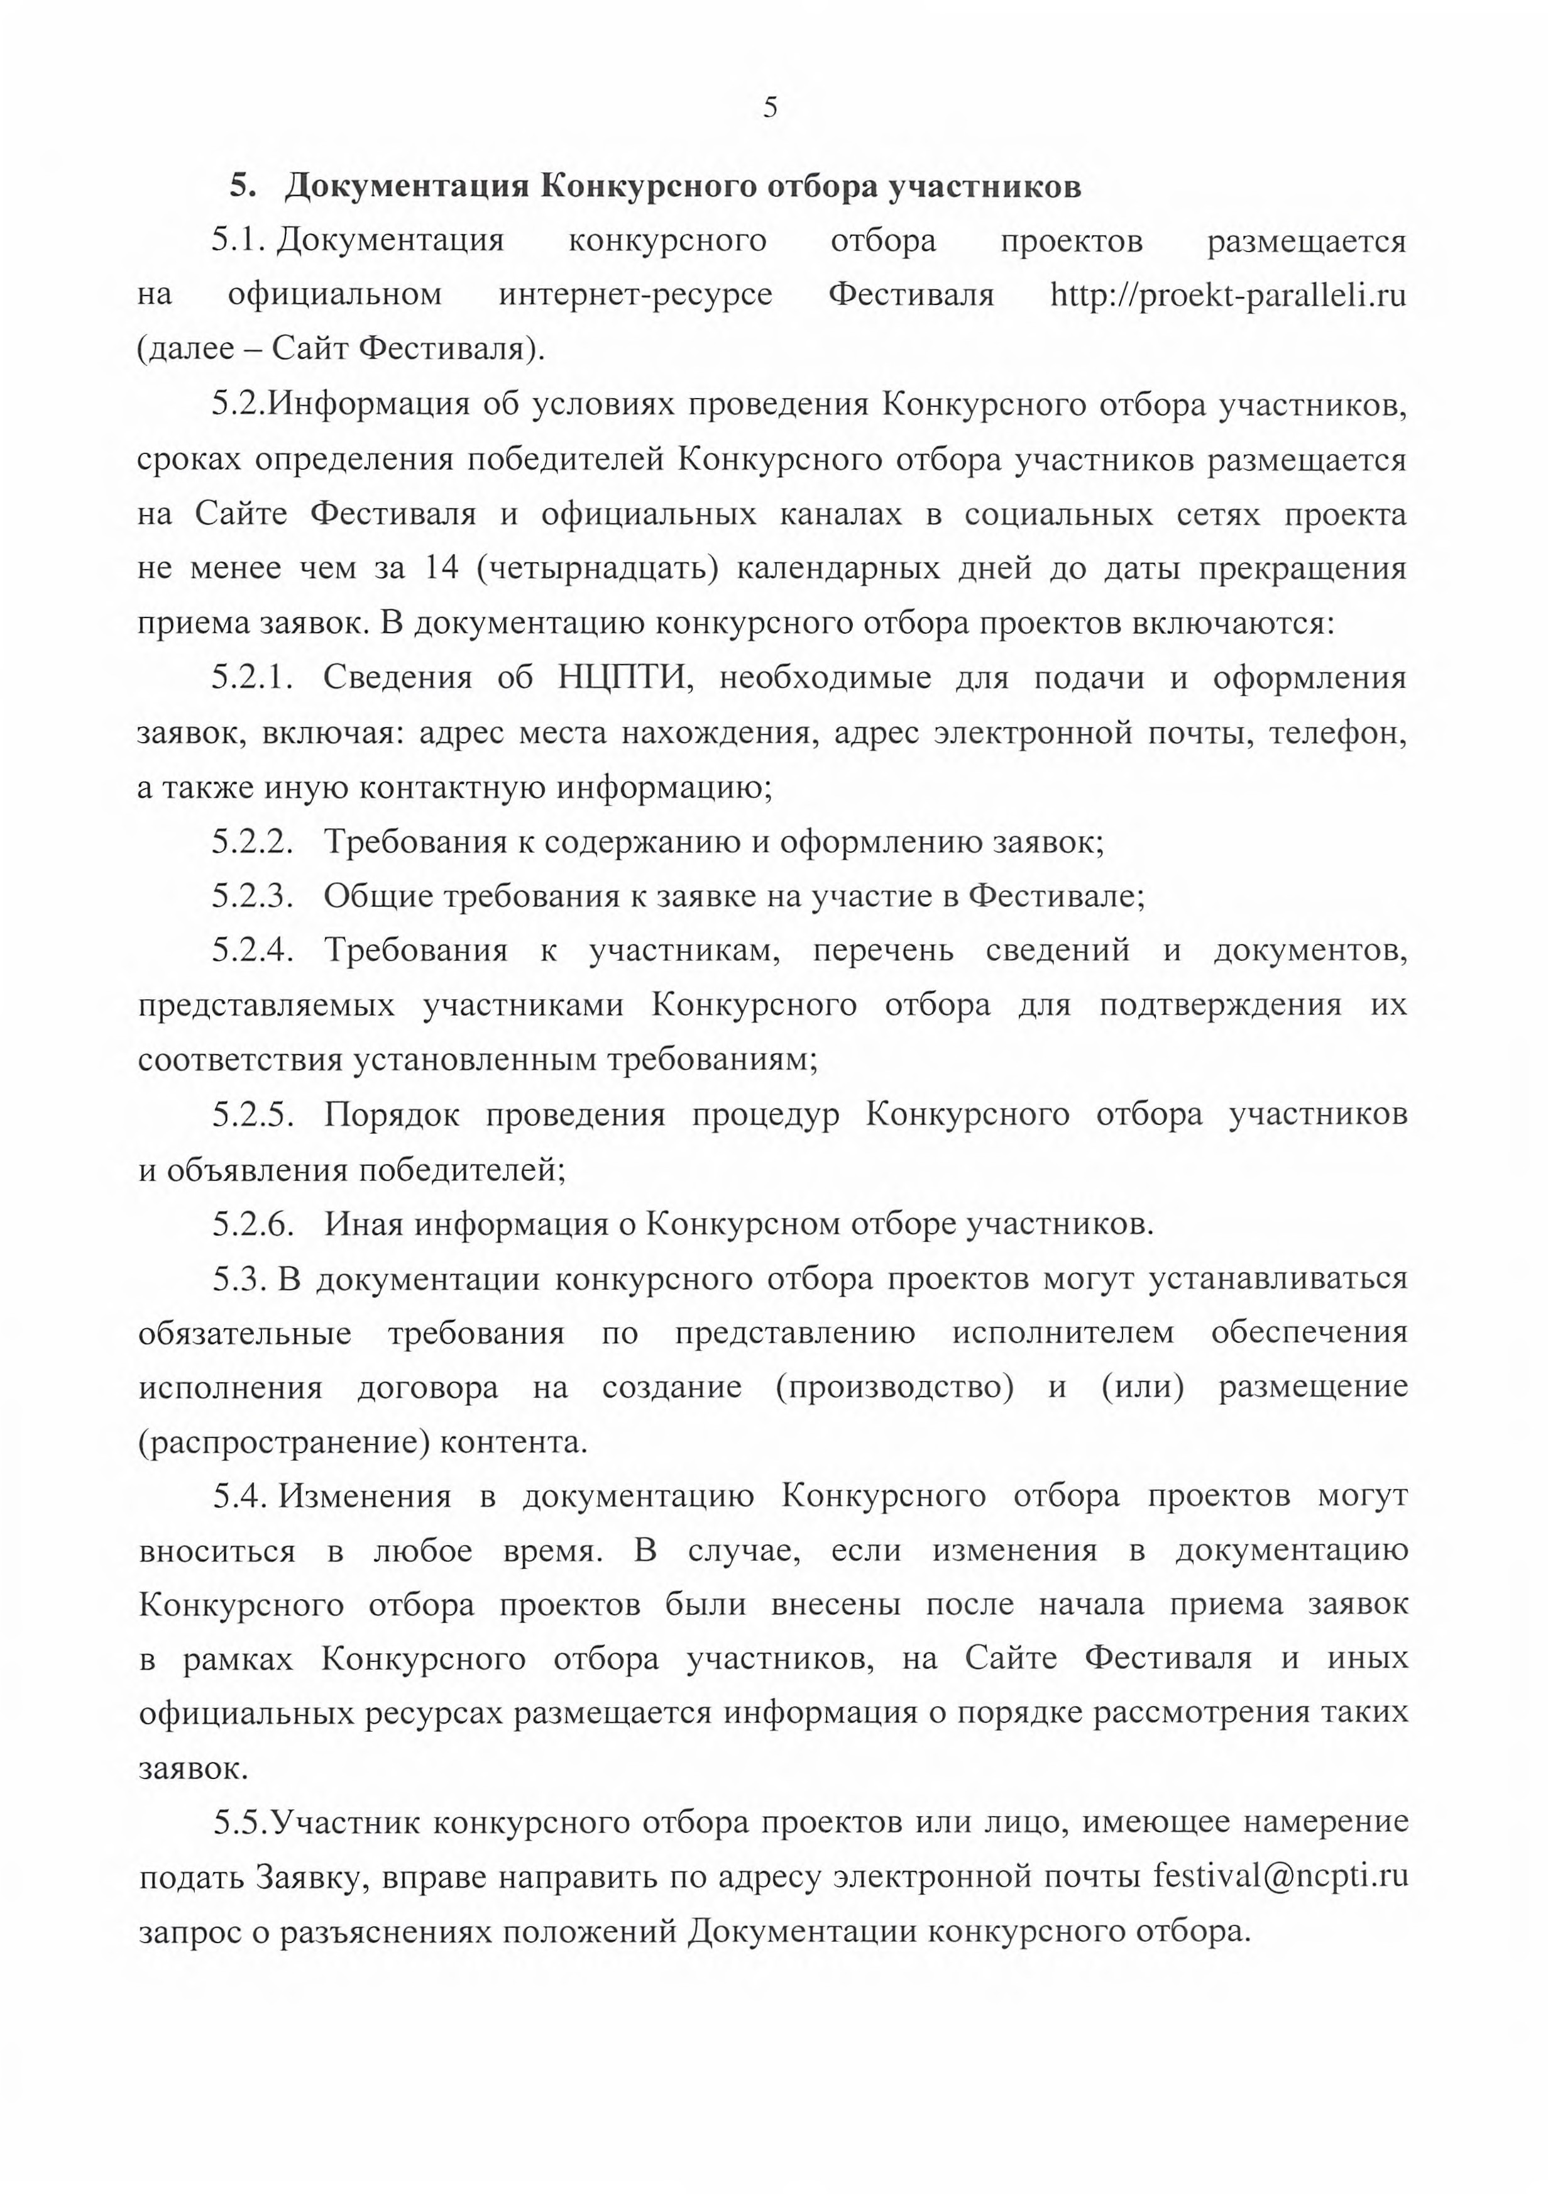

Документ зарегистрирован № МН-6/1042 от 18.05.2023 Жарковская А.В. (Минобр) Страница 7 из 19. Страница создана: 19.05.2023 10:46

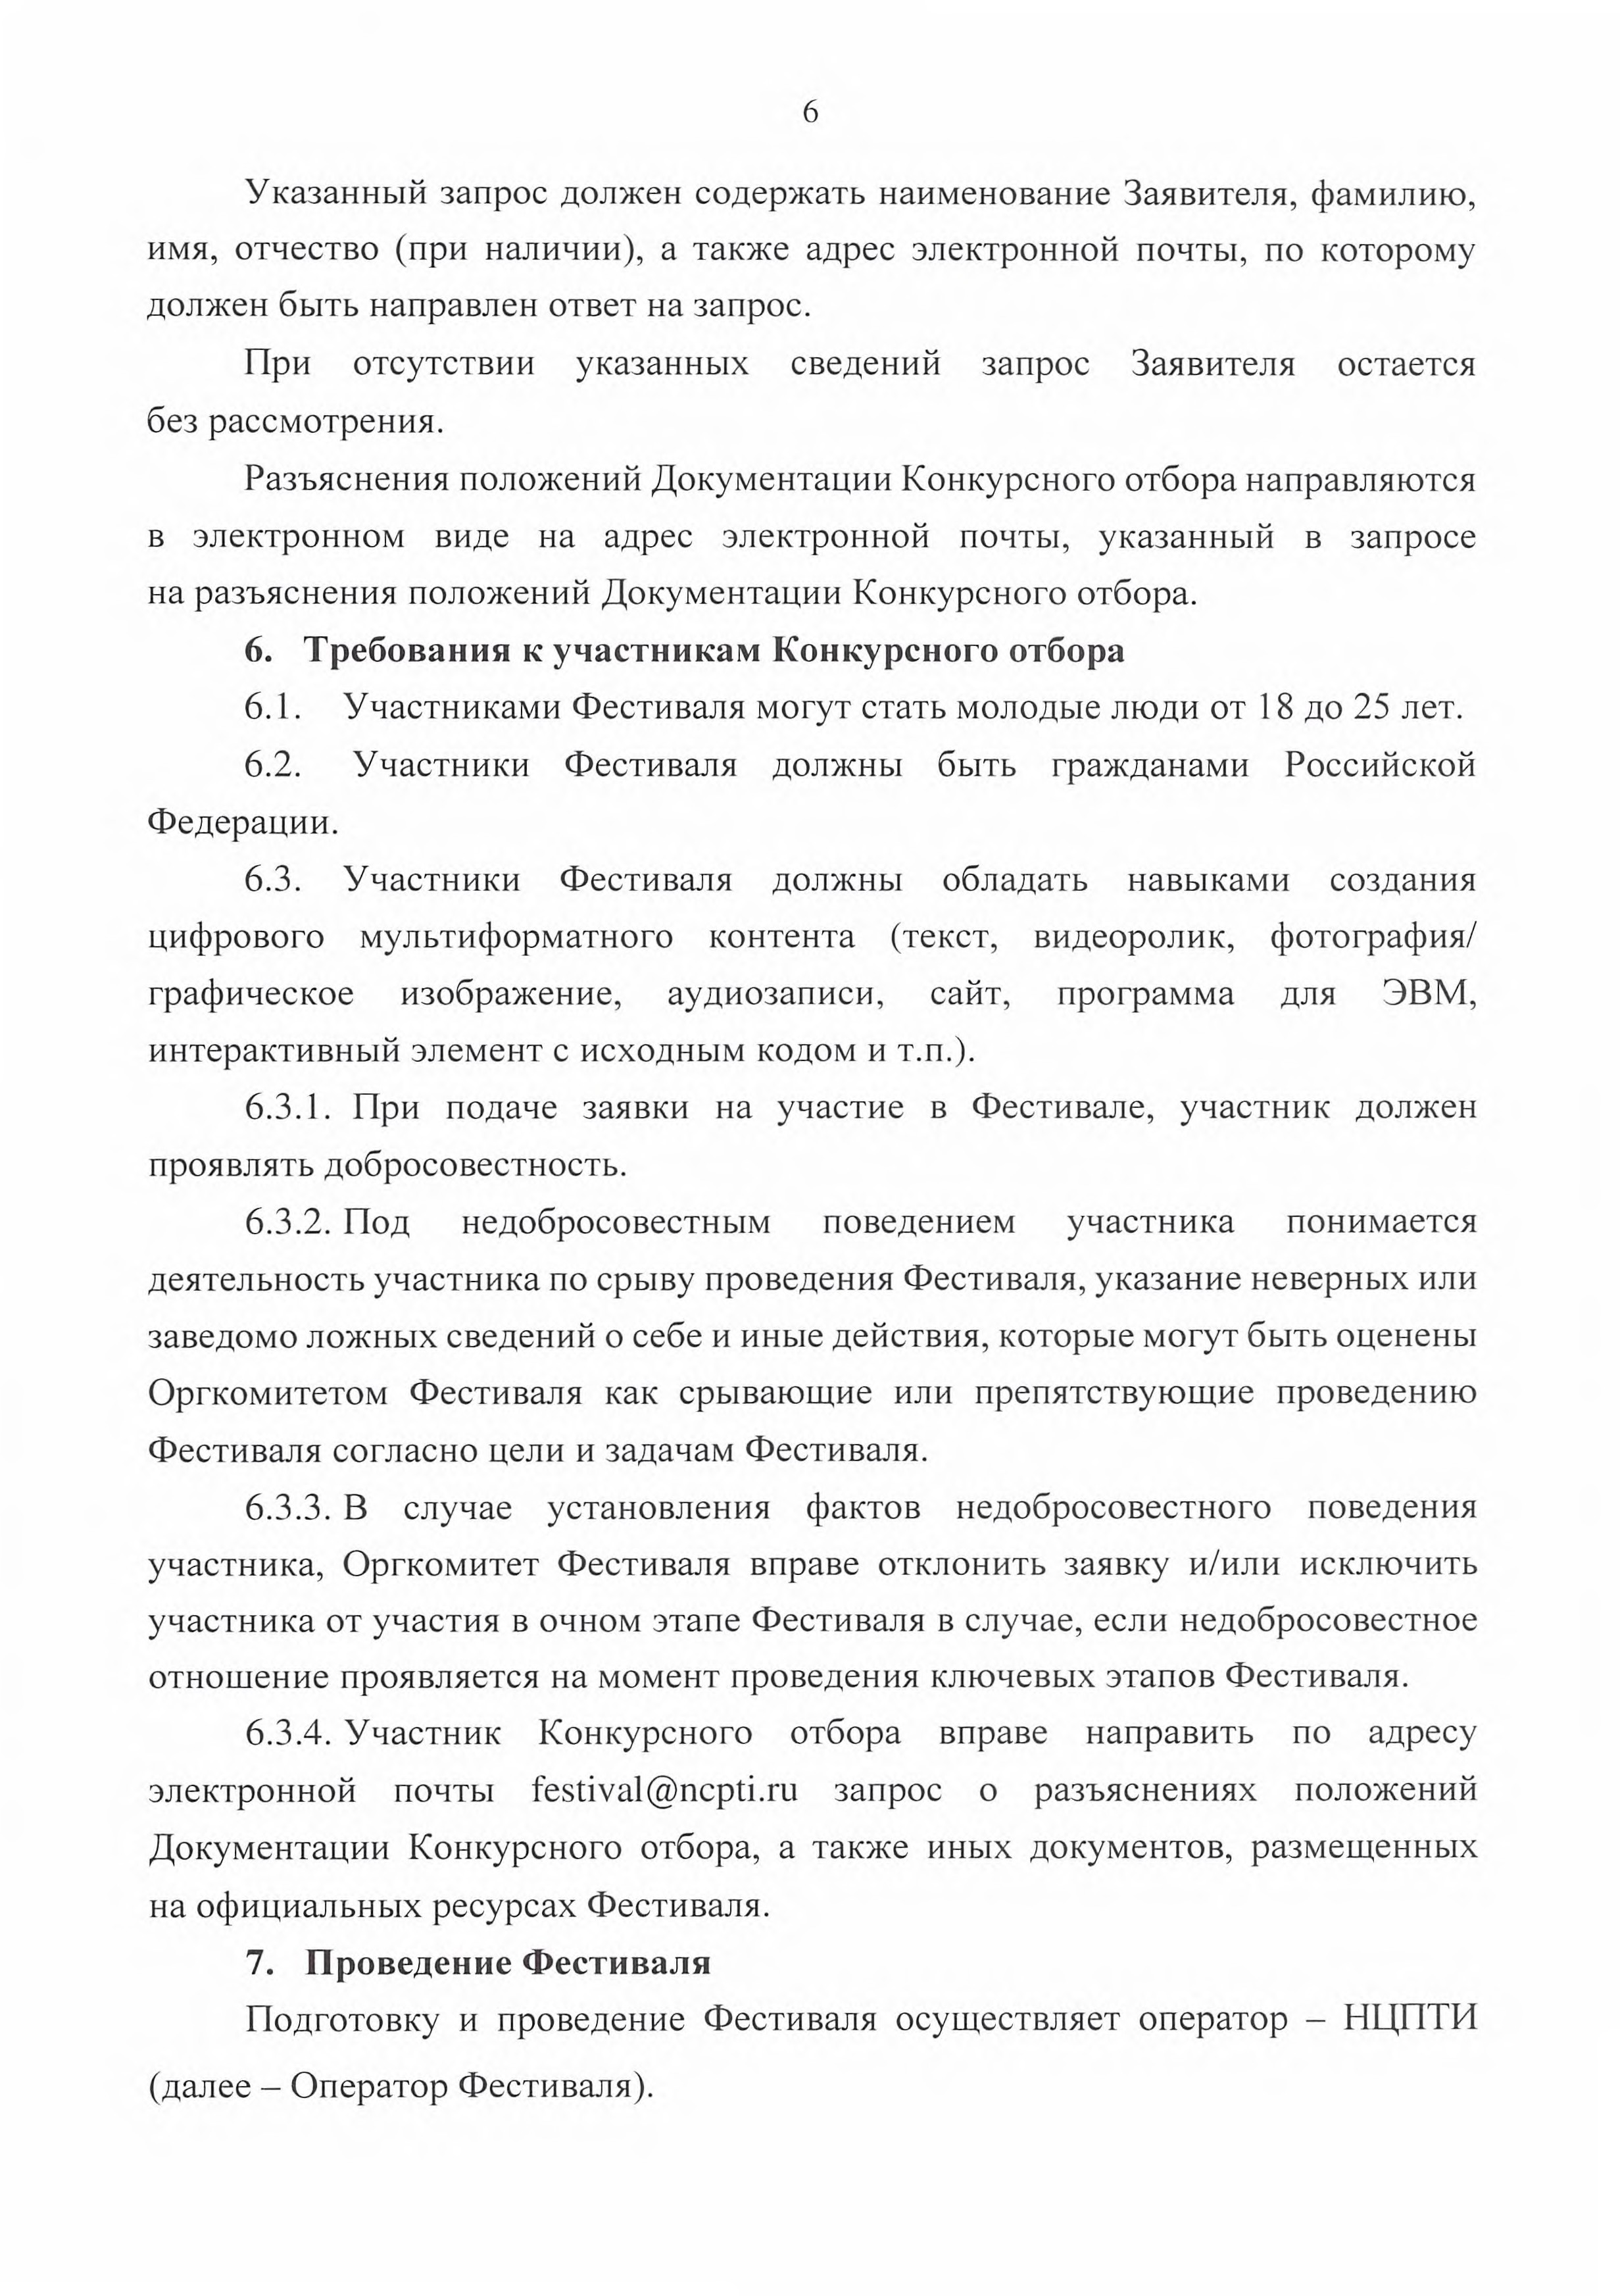

Документ зарегистрирован № МН-6/1042 от 18.05.2023 Жарковская А.В. (Минобр) Страница 8 из 19. Страница создана: 19.05.2023 10:46

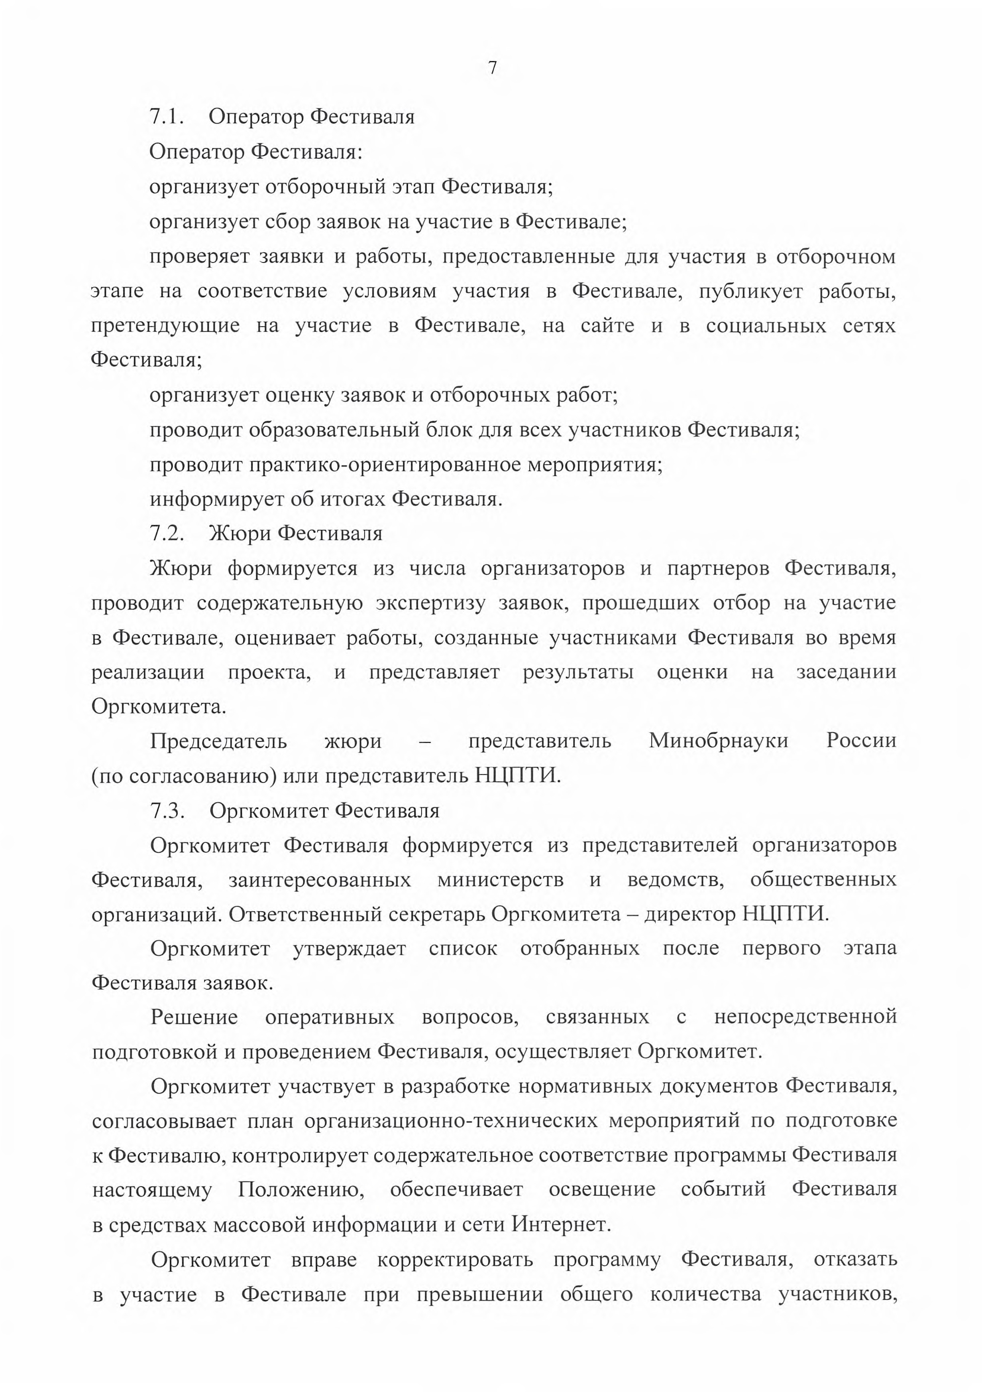

Документ зарегистрирован № МН-6/1042 от 18.05.2023 Жарковская А.В. (Минобр) Страница 9 из 19. Страница создана: 19.05.2023 10:46

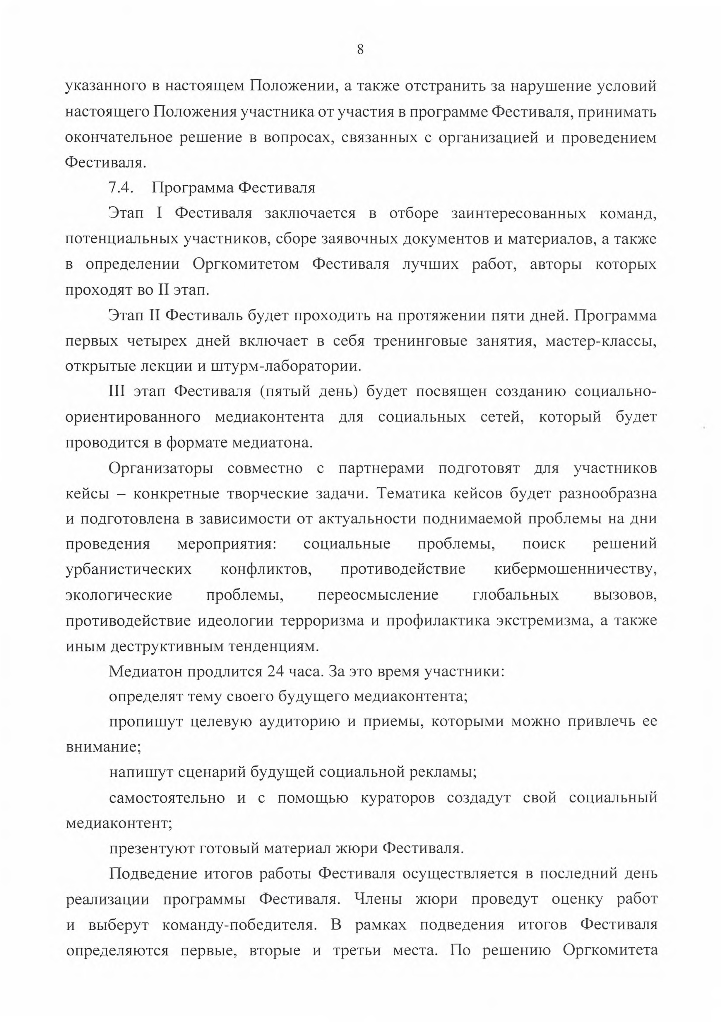

Документ зарегистрирован № МН-6/1042 от 18.05.2023 Жарковская А.В. (Минобр) Страница 10 из 19. Страница создана: 19.05.2023 10:46

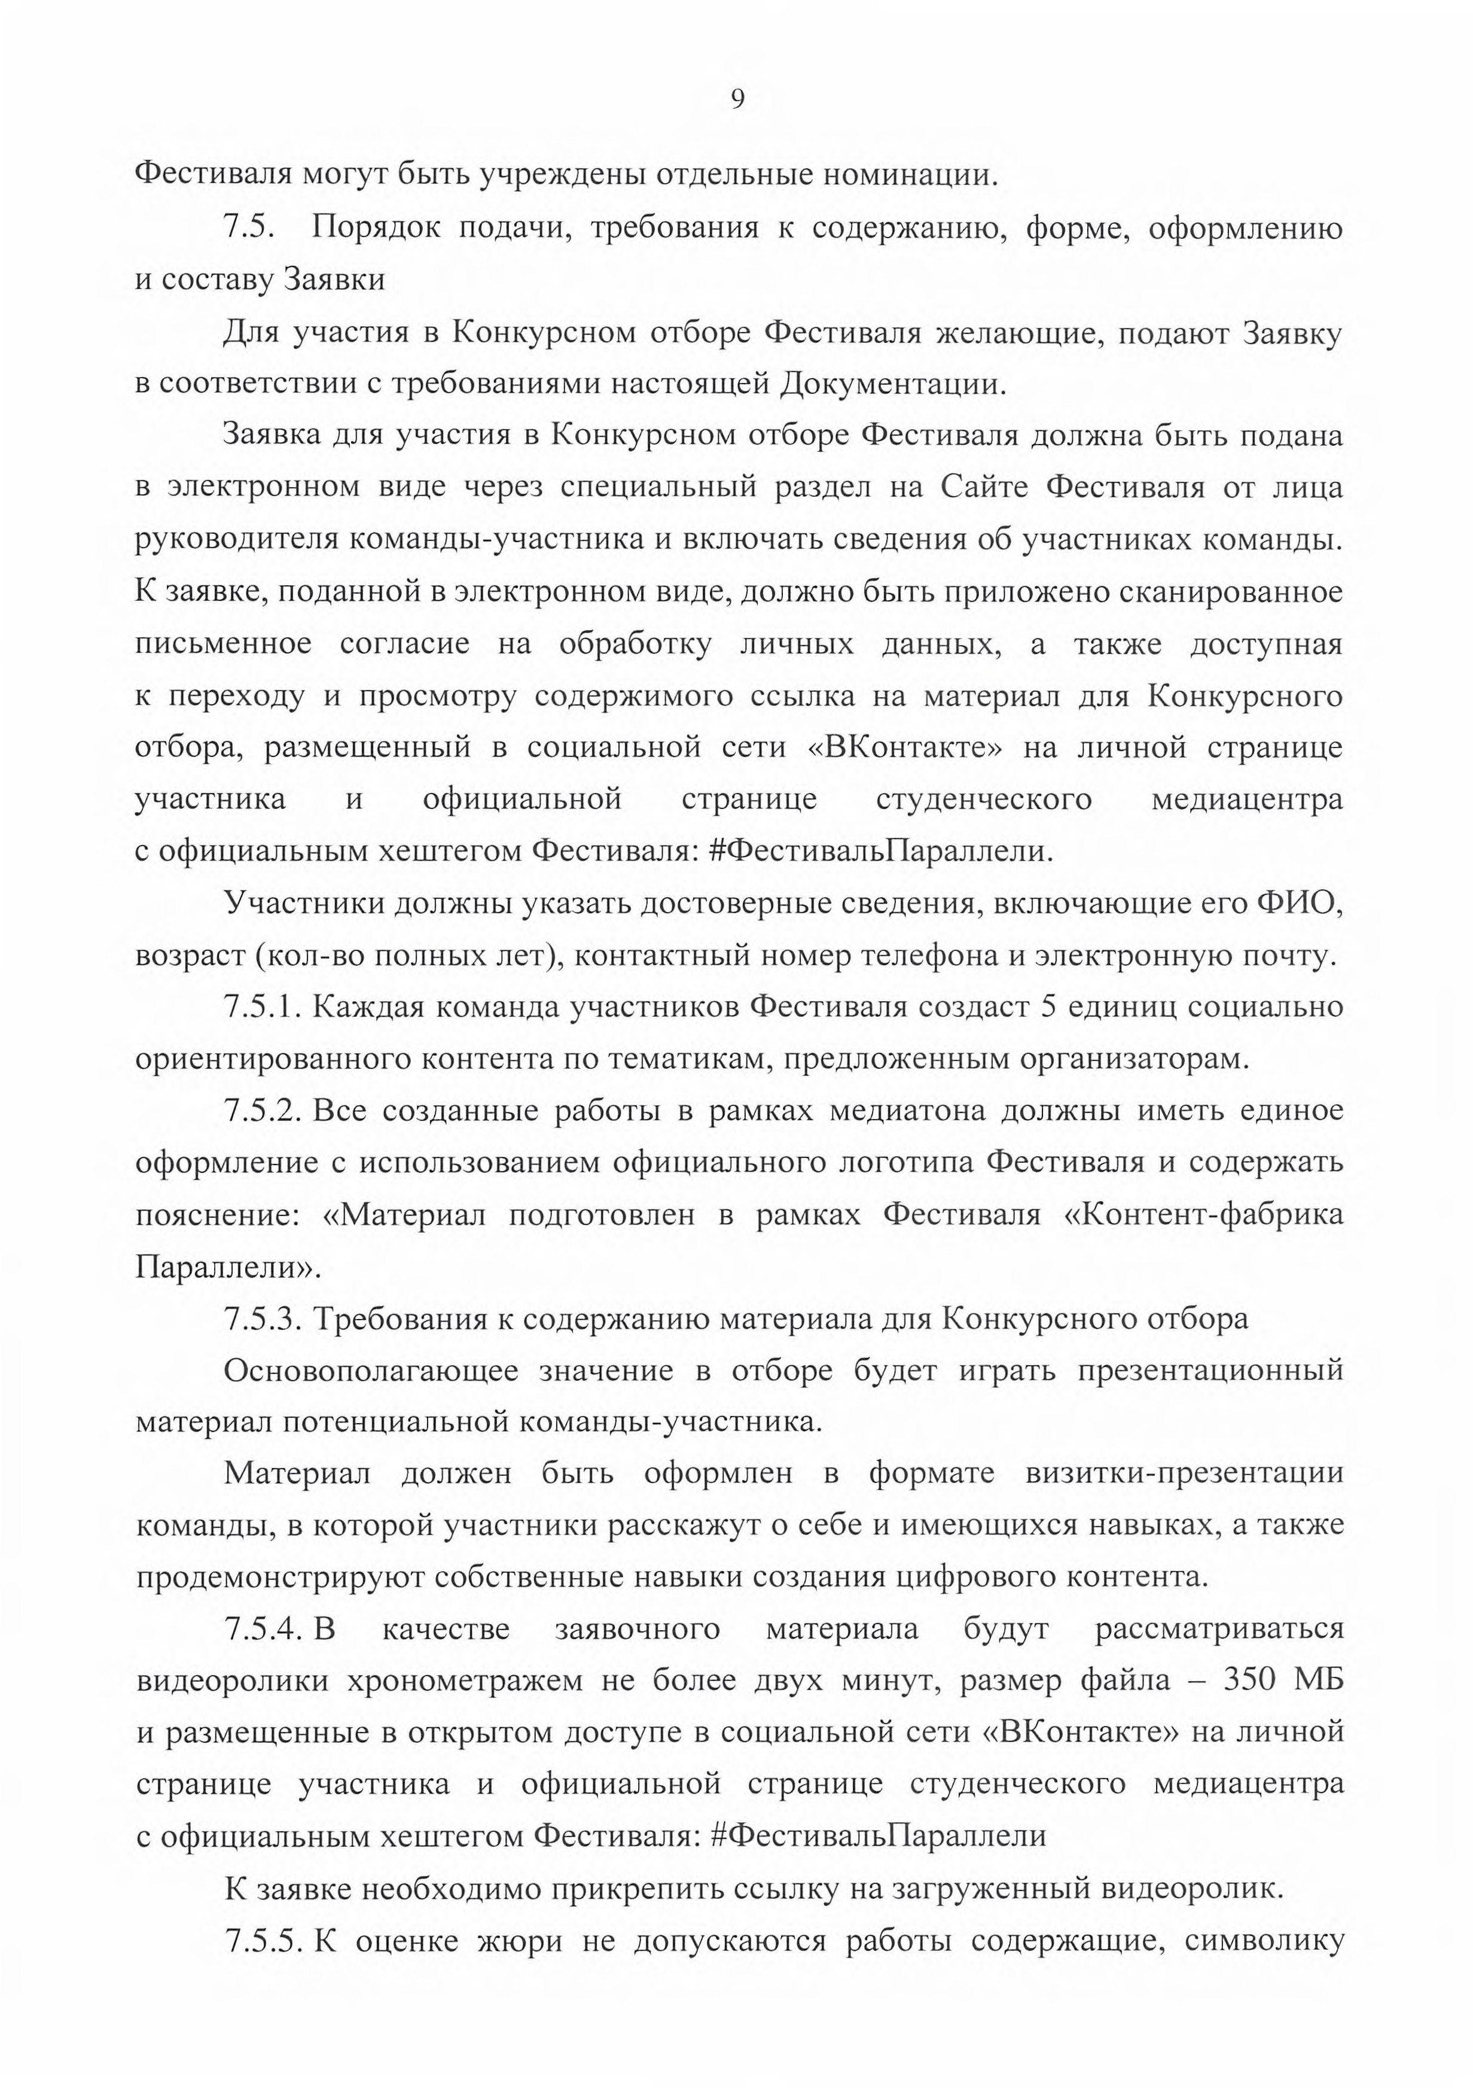

Документ зарегистрирован № МН-6/1042 от 18.05.2023 Жарковская А.В. (Минобр) Страница 11 из 19. Страница создана: 19.05.2023 10:46

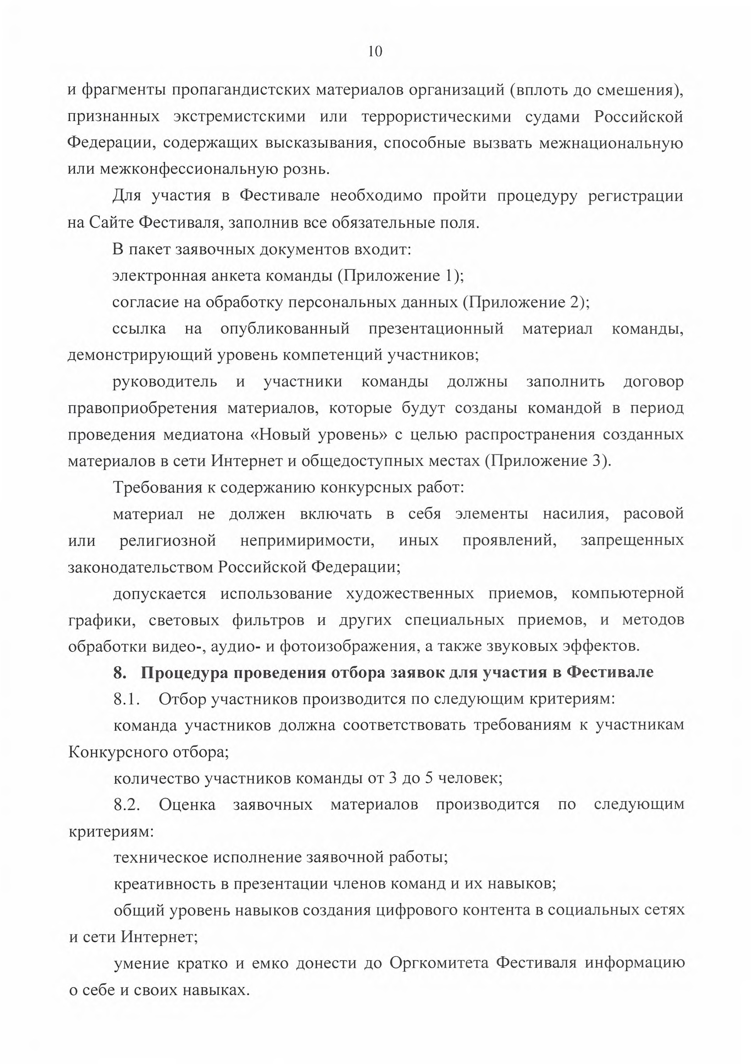

Документ зарегистрирован № МН-6/1042 от 18.05.2023 Жарковская А.В. (Минобр) Страница 12 из 19. Страница создана: 19.05.2023 10:46

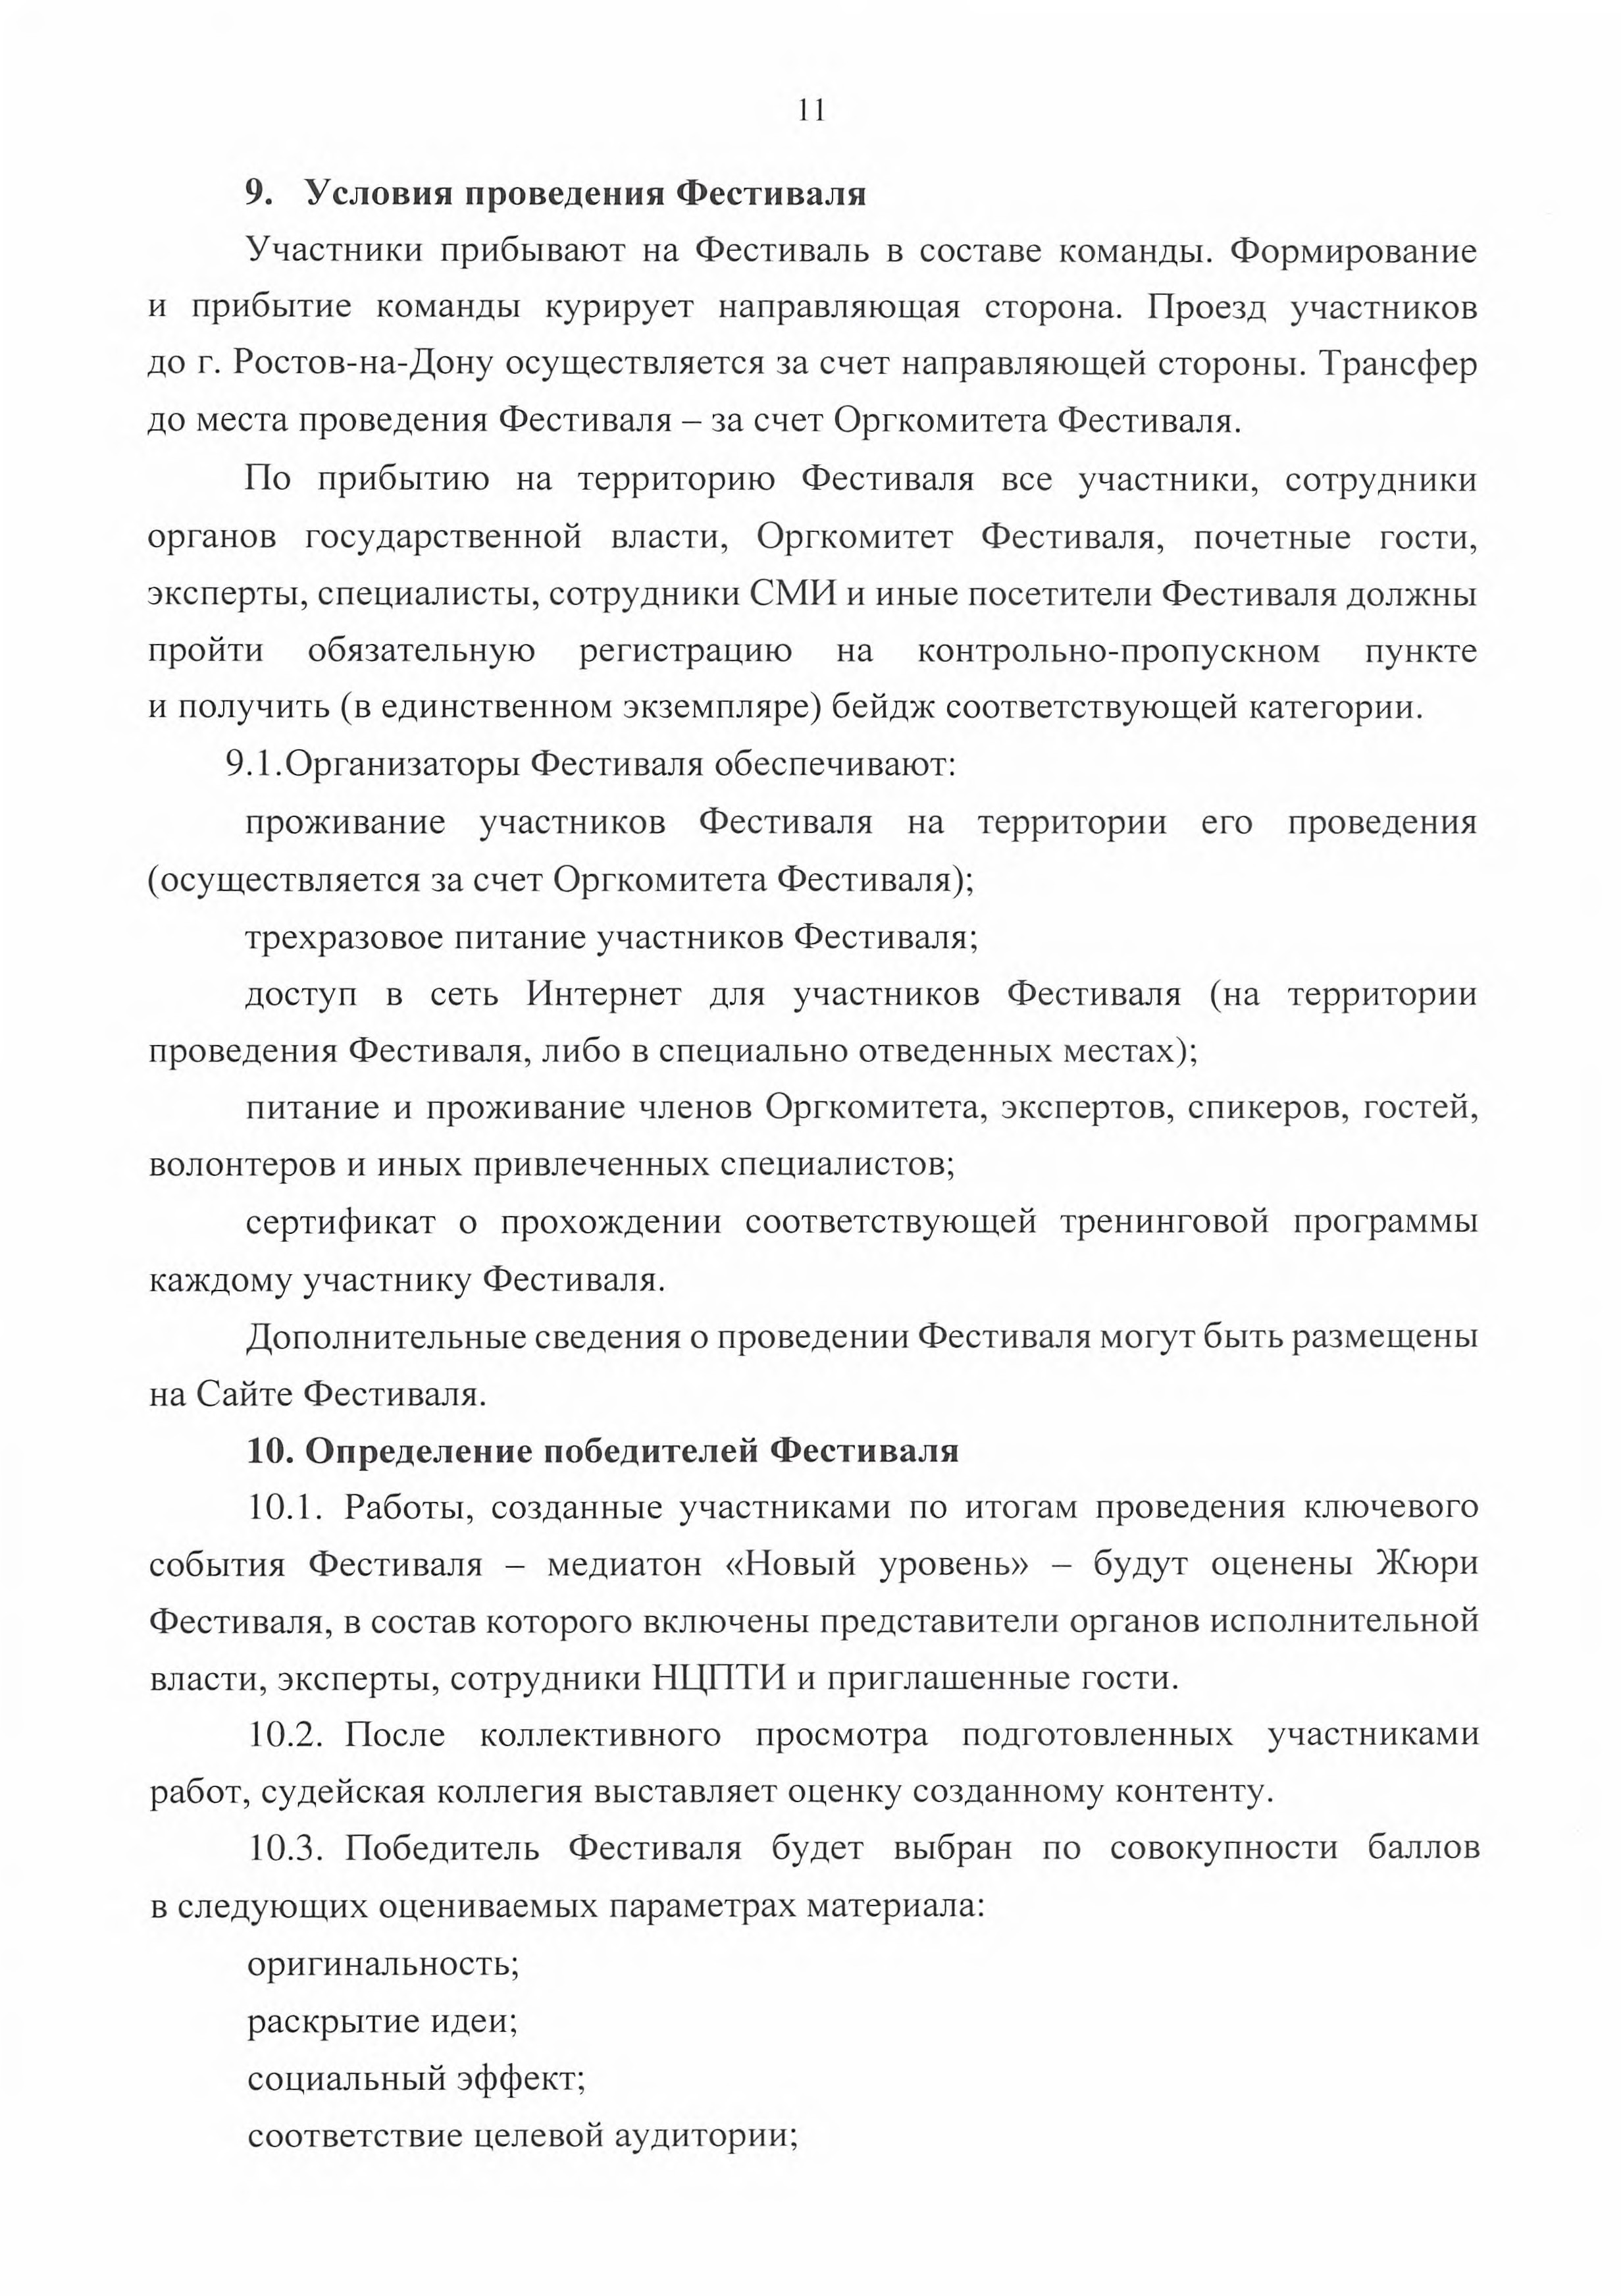

Документ зарегистрирован № МН-6/1042 от 18.05.2023 Жарковская А.В. (Минобр) Страница 13 из 19. Страница создана: 19.05.2023 10:46

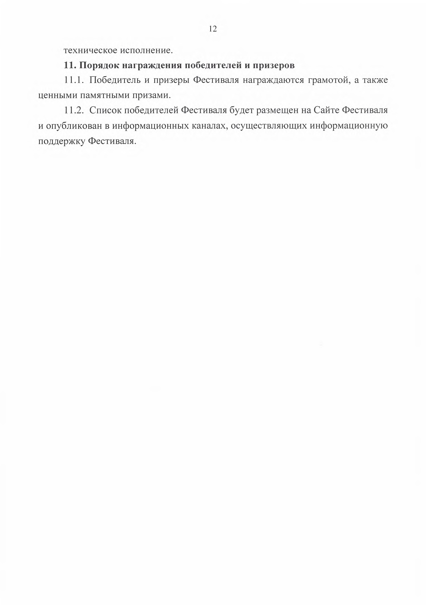

Документ зарегистрирован № МН-6/1042 от 18.05.2023 Жарковская А.В. (Минобр) Страница 14 из 19. Страница создана: 19.05.2023 10:46

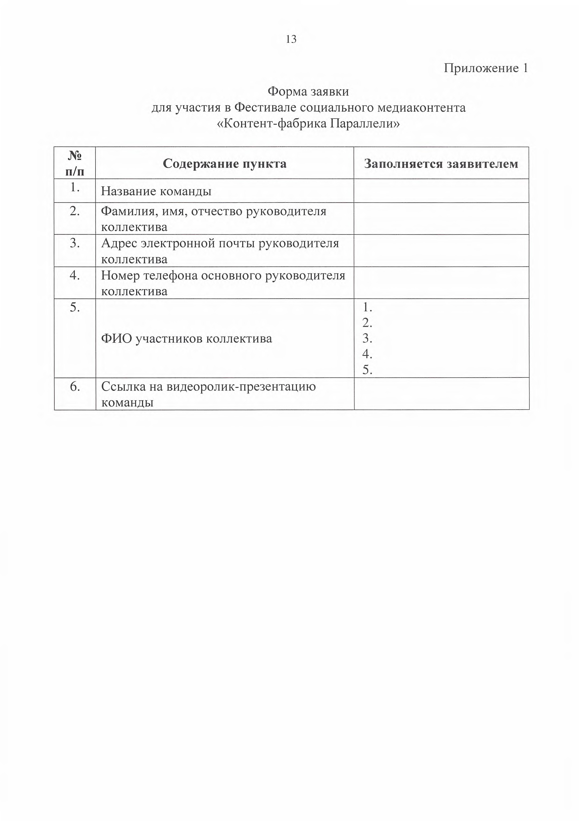

Документ зарегистрирован № МН-6/1042 от 18.05.2023 Жарковская А.В. (Минобр) Страница 15 из 19. Страница создана: 19.05.2023 10:46

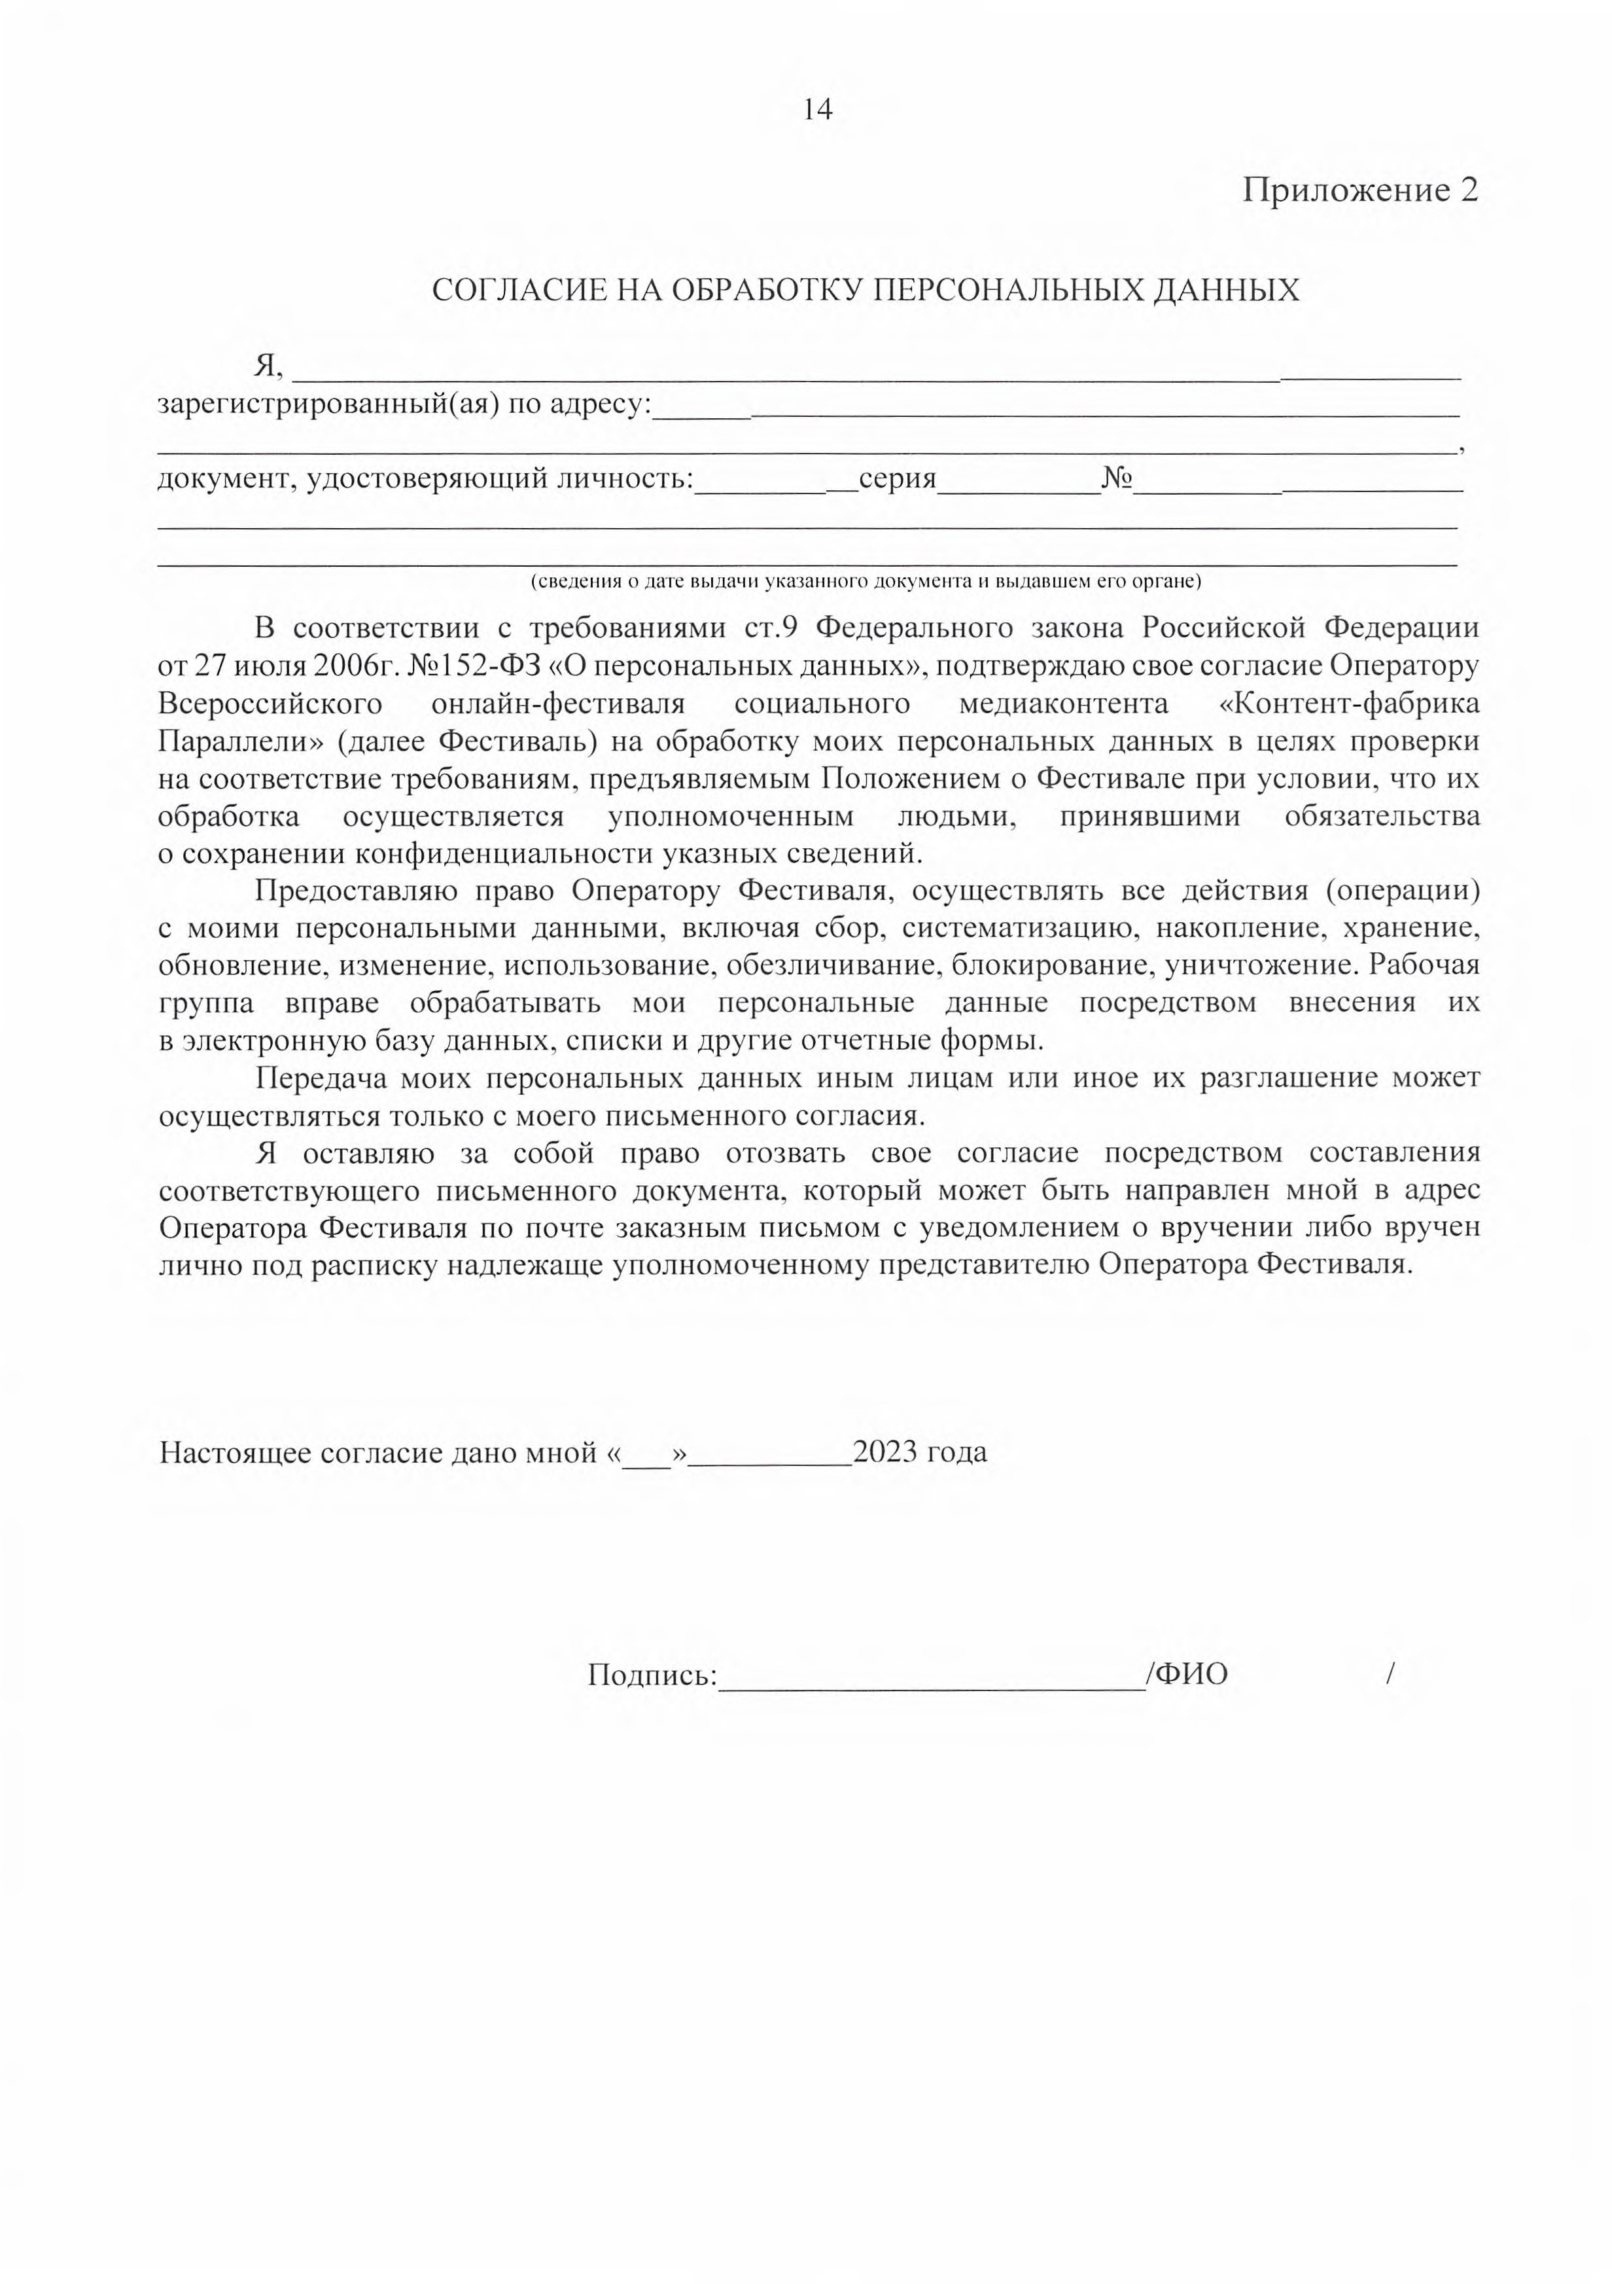

Документ зарегистрирован № МН-6/1042 от 18.05.2023 Жарковская А.В. (Минобр) Страница 16 из 19. Страница создана: 19.05.2023 10:46

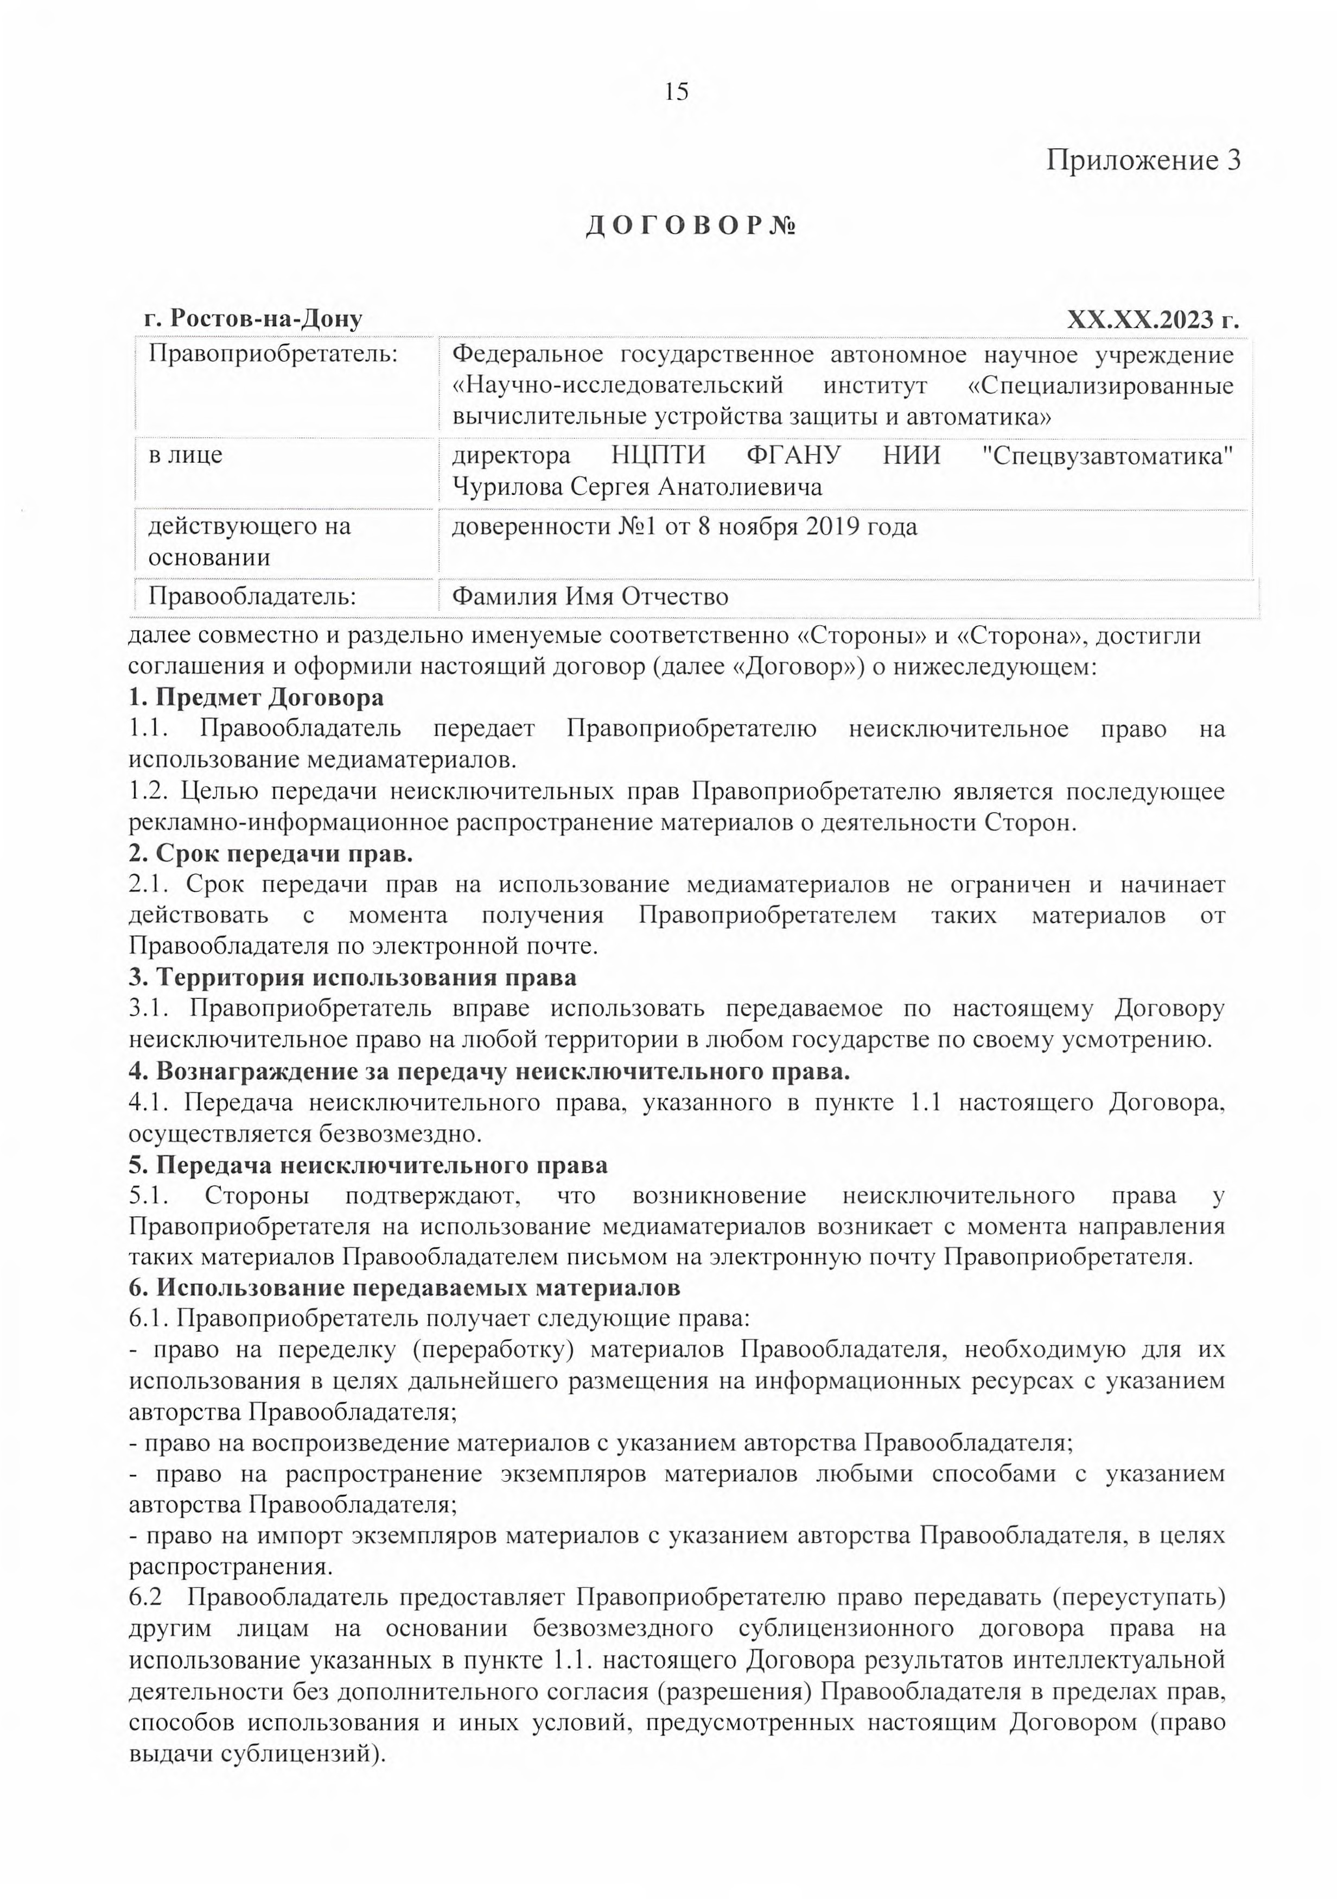

Документ зарегистрирован № МН-6/1042 от 18.05.2023 Жарковская А.В. (Минобр) Страница 17 из 19. Страница создана: 19.05.2023 10:46

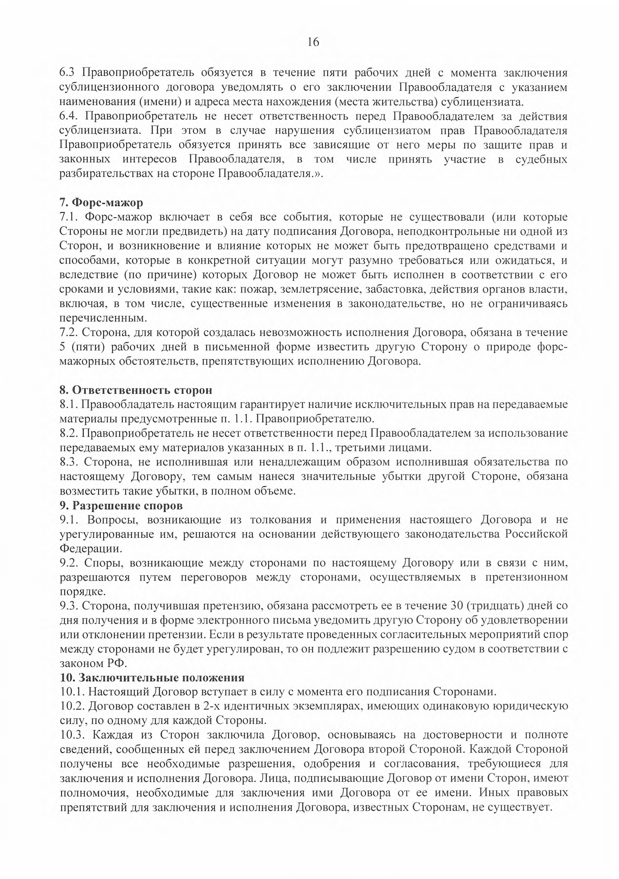

Документ зарегистрирован № МН-6/1042 от 18.05.2023 Жарковская А.В. (Минобр) Страница 18 из 19. Страница создана: 19.05.2023 10:46

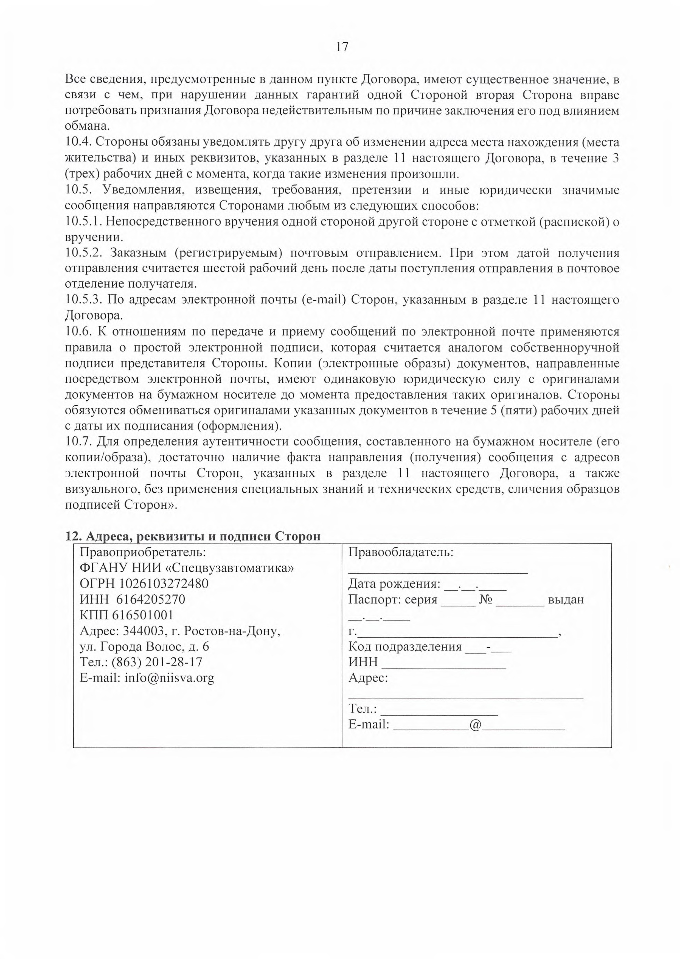

Документ зарегистрирован № МН-6/1042 от 18.05.2023 Жарковская А.В. (Минобр) Страница 19 из 19. Страница создана: 19.05.2023 10:46

